Presseerklärung zum Buch
„ADS ist heilbar“ Präzise Diagnose – erfolgreiche Therapie

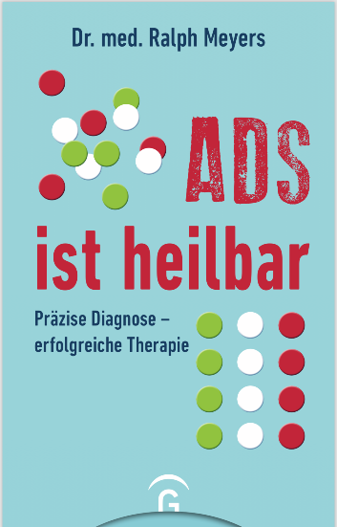 ISBN: 978-3-579-01475-3
Ich arbeite im Gebiet der Kinder- und Jugendpsychiatrie seit mehr als 30 Jahren und habe verschiedenste sich ständig wandelnde wissenschaftliche Erklärungsmodelle für ADS erlebt in diesen Jahren.

Noch in den 90er Jahren hat man von MCD (minimale cerebrale Dysfunktion) gesprochen, und bis heute gibt es Stimmen aus der Bevölkerung und auch teilweise in der Ärzteschaft, die allgemein die Diagnose einer Aktivitäts- und Aufmerksamkeitsstörung anzweifeln.

Diese Ansätze sind zwar inzwischen überholt, aber die Erkenntnis eines unvollständigen Lernprozesses in der Reizverarbeitung als Ursache von ADS setzt sich erst langsam durch.

Ich habe jetzt die Form des Buches gewählt, das einen Spagat schlagen soll zwischen Fachliteratur für Spezialisten und Literatur, die für Betroffene Erwachsene mit ADS und Eltern von Betroffenen Kindern und Jugendlichen zu verstehen ist.
Wenn man z.B. selbst an ADS leidet als Leser, kann man den inhaltlichen Kontext innerhalb einer dreiviertel Stunde verstehen, indem man den fett gedruckten Text liest und alles andere überspringt, was man dann zu einem späteren Zeitpunkt vertiefen kann.

Mir ist wichtig, die Bevölkerung möglichst gut über die Gesamtthematik aufzuklären, so dass Betroffene und Interessierte dann mit präziseren Erwartungen an die folgende Diagnostik und Therapie herangehen und so eine Optimierung in der Versorgung einfordern können (für die es natürlich nie ein Ende der Weiterentwicklung geben wird). Auch ist mir wichtig – und das war in meiner jetzt 30jährigen Tätigkeit im Bereich der KJP immer eine hohe Eigenanforderung – dass sich Profis in ihrem Handeln und in ihren Sichtweisen kontinuierlich hinterfragen und nach Verbesserungsmöglichkeiten suchen.
Das Buch richtet sich also an Eltern von Kindern mit ADS, an betroffene Erwachsene, an Fachleute, die mit Kindern arbeiten (in Kindergarten, Schule oder Beratungsstelle) und an Therapeuten und Ärzte, die sich mit dieser Thematik beschäftigen.

Heute sind wir in der Lage, anhand präziser Eingangs- und Differentialdiagnostik Untertypen des ADS zu bestimmen, eine bessere Primärauswahl der geeigneten Behandlungsmethode zu treffen, Behandlungsergebnisse zu optimieren und sind so besser in der Lage, auch den gewünschten Lernprozess des Gehirns zu unterstützen und damit die (Selbst-) Heilung des Problems voranzubringen.
Ich stelle im Buch Methoden vor, die in weiterer Forschung und Anwendung auch Impakt auf die Berufs- und Arbeitswelt haben können. Zum Beispiel sind Beratung von Firmen in der Arbeitssicherheit und bei der Vermeidung von Berufsunfällen denkbar, auch gibt es bereits erste Forschungen zur Anwendung in der psychiatrischen und geriatrischen Versorgung und bei neurologischen Erkrankungen sowie bei Hirnverletzungen und deren Folgen.
Autorenfoto und Vita
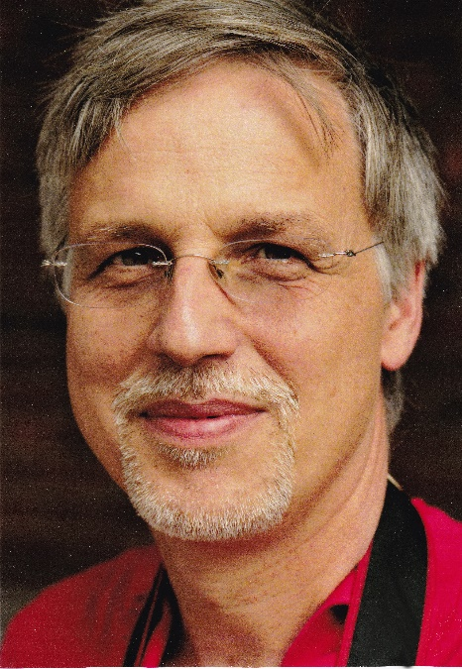
Dr.med. Ralph Meyers
*1957 in Hamburg
Studium der Humanmedizin, Universität Hamburg 1977-1983
Approbation 1983
Promotion 1984
Assistenzarzt Innere Medizin 1983-1985, Ev. Krankenhaus Alsterdorf, Hamburg
Assistenzarzt Psychiatrie 1985-1989, Zentrum für Psychiatrie Herten
Assistenzarzt Kinder-/Jugendpsychiatrie, 1989-1991, St. Josefs Hospital Bochum
Assistenzarzt Kinder-/Jugendpsychiatrie, 1991, Universitätsklinik Essen
Assistenzarzt Kinder-/Jugendpsychiatrie, 1992, Vest. Kinderklinik Datteln, Lehrkrankenhaus der Universität Witten/Herdecke
Zusatzqualifikation Psychotherapie 1991
Facharzt Kinder- / Jugendpsychiatrie 1992
Praxisassistent Nervenarztpraxis Dr. Bielefeld, Dorsten 1992-1993
Gemeinschaftspraxis Neurologie,Psychiatrie,Kinder-/Jugendpsychiatrie mit Dr. Bielefeld 1993-1995
Sozialpsychiatrisches Centrum Dr. Meyers, Dorsten seit 1995
Zusatzqualifikationen und Tätigkeiten: leitender Prüfarzt, Schiffsarzt, ärztlicher Moderator für Qualitätszirkel, ärztlicher Moderator für interdisziplinäre Qualitätszirkel, Ärztlicher Berater für die Kassenärztliche Vereinigung Westfalen-Lippe (PharmPro®), Mitglied der Ethikkommission der Ärztekammer Westfalen-Lippe und der Universität Münster, Kooperationspartner von Ausbildungsinstituten für Kinder-/Jugendlichen-Psychotherapie, systemische Beratung und Familientherapie, Beratender Arzt für die Firmen qb-tech®, Schweden, 2005-2014, Beratender Arzt für OPATUS S.A., Schweden, seit 2014, Gründer des ADHS Kompetenznetzes Dorsten 2017 in Kooperation mit der Universitätsklinik Köln, medizinischer Autor und Redner seit 2004.

Mitgliedschaften: BKJPP, DGKJP, DGZ, Tourette – Gesellschaft, Kompetenznetz Autismus, WFADHD

Website: www.meyers-dorsten.com
Kontakt: 02362/92950, fax 939519
Mail: dr.meyers@gmx.de

